

**Nieuwsbrief TOP Opleidingsplaatsen: 30-11-2017**

1. **Voorzitterswisseling**

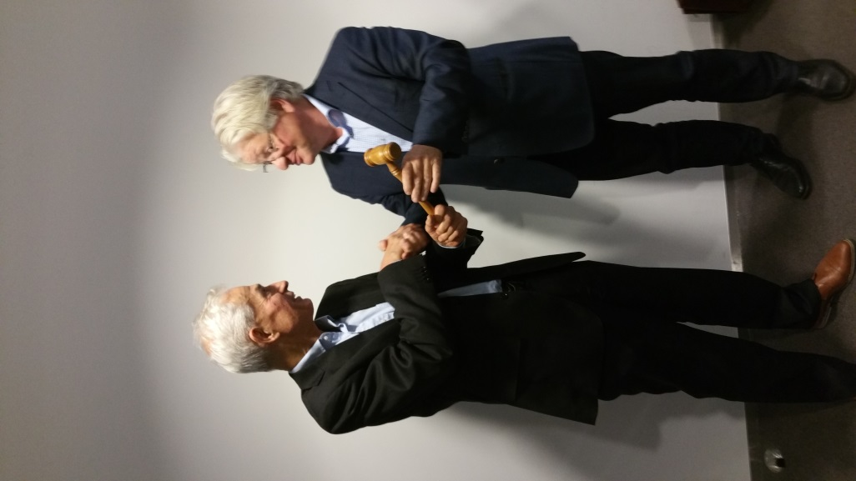Op 8 november heeft Teus Vertooren de voorzittershamer van het bestuur van TOP Opleidingsplaatsen overgedragen aan Don Olthof. De heer Vertooren heeft besloten zich vanwege drukke privé-bezigheden niet herbenoembaar te stellen voor een nieuwe termijn. We zijn blij dat we Don Olthof bereid gevonden hebben om het voorzitterschap op zich te nemen en wensen hem daarbij veel succes.

De heer Olthof  is docent Master of Addiction Medicine bij de opleiding verslavingsartsen van de  Radboud Universiteit Nijmegen en is programmavoorzitter Zinnige Zorg GGZ bij het Zorginstituut Nederland. Daarnaast bekleedt hij nevenfuncties als lid van de Raad van Advies Radboud Centrum voor Sociale Wetenschappen en als secretaris/penningmeester bij Preventie en Innovatie in de gezondheidszorg (SPIG). Hij heeft in het verleden beleids– en bestuursfuncties vervuld in de verslavingszorg in Gelderland. Tot 2016 was hij voorzitter  Stichting Praktijkopleidingen Oost-Nederland (instituut voor postdoctorale opleidingen voor gezondheids-, klinische psychologen en psychotherapeuten aan de Radboud Universiteit Nijmegen).

1. **De Pilot *‘opleiden in een samenwerkingsverband’* gaat van start**

Instellingen en praktijken hadden tot 23 november de tijd om zich aan te melden voor de Pilot ‘opleiden in een samenwerkingsverband’. Vijf samenwerkingsverbanden hebben zich inmiddels definitief aangemeld. De Stuurgroep is blij met deze aanmeldingen. Binnen de samenwerkingsverbanden zijn verschillende werksoorten vertegenwoordigd, wordt in tenminste twee sectoren opgeleid en is sprake van voldoende diversiteit en de bereidheid d werkgeverstaken door de SBOH uit te laten voeren. Vertegenwoordigers van de vijf samenwerkingsverbanden worden uitgenodigd om op 6 december a.s. met de projectgroep de verdere aanpak te bespreken. Alle betrokken instellingen/praktijken hebben hiervoor een uitnodiging ontvangen.

Een aantal grote GGZ instellingen die aanvankelijk aangaven interesse te hebben in de pilot hebben zich uiteindelijk afgemeld. Zij onderschrijven het belang van opleiden in een samenwerkingsverband over de sectoren heen en willen daar graag een trekkersrol in vervullen. In de SBOH-constructie zien zij echter geen voordelen. TOP Opleidingsplaatsen wil op korte termijn met deze instellingen bespreken wat zij nodig hebben om deze trekkersrol te vervullen en wat de pilot in dit verband voor hen kan betekenen.

***Samenwerkingsverbanden kunnen zich nog aanmelden voor de pilot!***

Het streven van de stuurgroep is dat voor de toewijzing 2019 minimaal 60 instroomplaatsen aan de samenwerkingsverbanden in de Pilot toegewezen worden. Met desamenwerkingsverbanden die zich tot nu toe hebben aangemeld is dit volume ca. 40 instroomplaatsen. Er is dus nog ruimte voor samenwerkingsverbanden om zich aan te melden.

Potentiele samenwerkingsverbanden moeten aan de volgende voorwaarden voldoen:

* De afzonderlijke instellingen/praktijken hebben een erkenning als praktijkopleidingsinstelling
* Het samenwerkingsverband heeft het voornemen de piogs in verschillende werksoorten /settings[1] (tenminste twee) op te leiden.De betrokken instellingen/praktijken hebben de *ambitie* om te gaan opleiden *binnen een* samenwerkingsverband (consortium) en leggen dit in een bindende samenwerkingsovereenkomst vast. Hierin wordt o.a. geregeld hoe de opleidingsroutes er uit zien. Dit wordt afgestemd met de opleidingsinstelling c.q. de hoofdopleider.
* Het samenwerkingsverband besteedt de werkgeverstaken inclusief de onderlinge verrekening van de kosten en opbrengsten uit aan de SBOH. De gezamenlijke instellingen/praktijken leggen dit contractueel vast met de SBOH[2].
* Het samenwerkingsverband vraagt gezamenlijk opleidingsplaatsen aan bij TOP Opleidingsplaatsen en verdeelt de toegewezen instroomplaatsen (en in het tweede jaar de doorstroomplaatsen) over de aangesloten instellingen/praktijken.
* Er wordt van u een tijdsinvestering gevraagd om de samenwerking met de partner instellingen/praktijken en met de SBOH goed te regelen. U wordt hierbij ondersteund door de projectgroep en als compensatie voor de tijdsinvestering worden er bonusplaatsen ter beschikking gesteld voor de samenwerkingsverbanden in de pilot.

Als u als (potentieel) samenwerkingsverband aan deze voorwaarden voldoet en u wilt zich aansluiten bij de pilot vragen wij u om dit op korte termijn bij TOP Opleidingsplaatsen te melden. U ontvangt dan uitgebreidere informatie en het aanmeldingsformulier. Eerder had de stuurgroep een volume-eis van 10 personen. Deze is komen te vervallen. Dat maakt het daarmee ook voor instellingen en prakijken met een niet heel groot opleidingsvolume interessant om aan de pilot mee te doen. Voorwaarde is wel dat u een partner instelling of praktijk hebt waarmee u samen wilt opleiden.

***U kunt uw interesse voor de pilot kenbaar maken via*** [***toewijzen@top-opleidingsplaatsen.nl***](mailto:toewijzen@top-opleidingsplaatsen.nl)***. Laat hier echter niet te veel tijd overheen gaan want voor 13 december willen we helder hebben hoeveel samenwerkingsverbanden zich nog willen aansluiten.***

1. **Bereikbaarheid**

TOP Opleidingsplaatsen is vier ochtenden per week beschikbaar voor het telefonisch spreekuur. U kunt ons bereiken op dinsdag, woensdag, donderdag en vrijdag van 9.00 uur tot 12.00 uur via telefoonnummer: 033-460 8951.

Per mail zijn wij iedere werkdag bereikbaar via [toewijzen@top-opleidingsplaatsen.nl](mailto:toewijzen@top-opleidingsplaatsen.nl).

1. **contactgegevens**

Om u goed op de hoogte te kunnen houden, is het belangrijk dat wij beschikken over de juiste contactgegevens van de persoon/personen binnen uw organisatie die betrokken zijn bij het toewijzingsproces. Indien er binnen uw organisatie een ander contactpersoon opgenomen dient te worden, geef dit dan zo snel mogelijk door. Ook andere mutaties in de naamstelling van uw instelling of de adresgegevens horen wij graag van u.

1. generalistische basis ggz en gespecialiseerde ggz, jeugdhulp, verslavingszorg, somatische zorg, zorg voor mensen met een beperking, revalidatie, verpleeghuiszorg. Bij de settings kan gedacht worden aan instellingen en vrijgevestigde praktijken. Door de toename van extramuraal werken en wijkgerichte aanpakken zijn in de toekomst ook allerlei andere settings denkbaar.
2. In het contract wordt geregeld dat de opleidelingen een arbeidsovereenkomst hebben bij de SBOH voor de duur van de opleiding, dat de SBOH zorg draagt voor uitbetaling van salarissen, uitvoering van sociale wetten en uitvoering van het arbo- en verzuimbeleid. Verder financiert de SBOH alle activiteiten voor de opleiding (werkgeverskosten, opleidingskosten, kosten van opleiders, projecten) en ontvangt hiervoor de beschikbaarheidsbijdrage en een vastgestelde bijdrage van de praktijkopleidingsinstellingen binnen het samenwerkingsverband. De precieze invulling van het kosten- en opbrengstenmodel wordt afgestemd met het samenwerkingsverband.